Grupa ___________________________________________

100 kapljica vode

Što mislite, koliko će se napuniti čaša s vodom ako unutra nakapamo 100 kapljica vode?

PRIBOR: kapaljka, voda, prazna čaša

POSTUPAK:
- Podjela u grupe
- Procijenite koliko će se čaša napuniti ako u nju nakapamo 100 kapljica vode. Konačan odgovor dogovori s grupom i u prvu čašu nacrtajte razinu vode koju očekujete.
- Napunite kapaljku vodom.
- U praznu čašu nakapajte 100 kapljica vode. (Svatko neka nakapa dio.)
- Pogledajte koliko se sada vode nalazi u čaši.
- Konačan rezultat, odnosno stvarnu razinu vode, nacrtajte u drugu čašu.
- Usporedite razinu vode u čašama i provjerite koliko ste bili blizu.

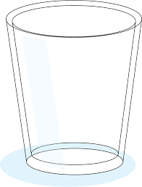
Napišite i objasnite svoj rezultat
_______________________________________________________________________________________________________________________________________________________________________________________________________________________________________________________________________________________________________________________________________________________________________________________________________________________________________________________________________________________________________________________________________________________________________________________________________________________________________________________________________________________________________________________________________________________________________________________________________________________________________________________________________________________________________________________________________________________________________________________________________________

